# 2. Расчет и подбор электродвигателя

Для того, чтобы рассчитать мощность электродвигателей сначала нужно выбрать из всех режимов работы устройства самый нагруженный. Самый нагруженный (по потребляемой мощности) режим работы для коляски это режим прямолинейной езды. Для расчета данного режима упростим коляску до модели колеса, катящегося вперед со скоростью из ТЗ (10 км/ч). Расчетная схема этого режима показана на рис.2.1.

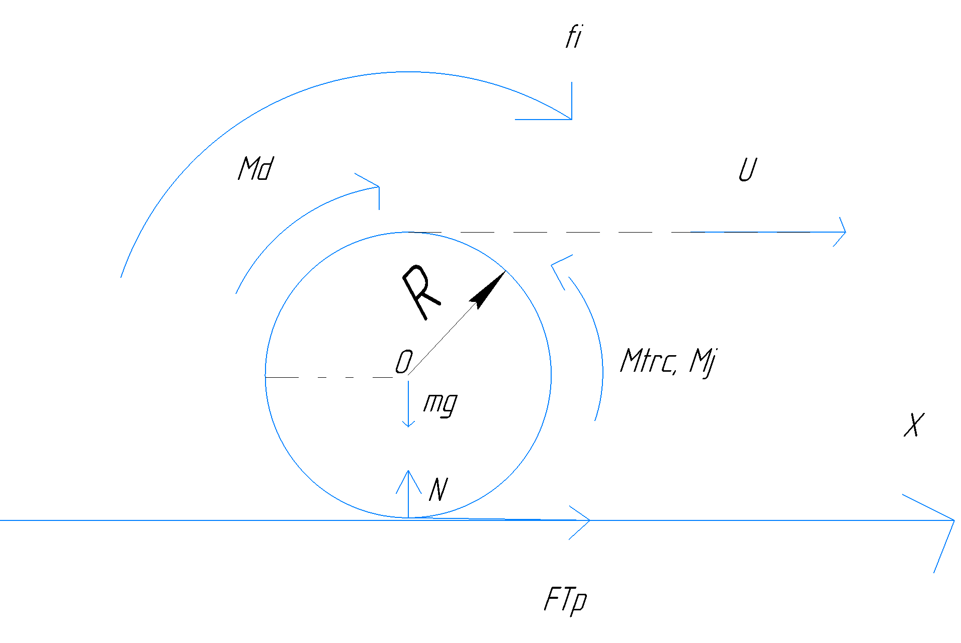

Рис.2.1. Расчетная сила основного режима

Составим уравнения динамики относительно центра колеса:

В последней формуле: – момент трения скольжения (находится как , где – коэффициент трения скольжения – 0.01 м в нашем случае [30], m—масса коляски (200 кг)), R – радиус колеса (0.15 м в нашем случае), – угловое ускорение колеса, mk – масса колеса, – момент инерции относительно центра колеса.

По ТЗ линейная скорость коляски составляет 10 . Пересчитывая это в метры в секунду получим линейной скорости. Разделив это на радиус колеса найдем его угловую скорость . Время разгона возьмем . Значит угловое ускорение составит . Массу колеса mk примем 1 кг. Момент инерции относительно центра колеса найдем так:

Учитывая все эти данные, найдем момент силовой установки:

Зная теперь момент силовой установки и угловую скорость колеса, найдем нужную расчетную мощность:

Учтя коэффициент запаса мощности 1.2 и КПД передачи в 0.65 посчитаем реальную требуемую мощность силовой установки коляски:

Зная мощность силовой установки всей коляски, найдем мощность одного мотора, разделив Ndreal на количество моторов – 6:

Расчет мощности двигателя подъема шасси будем производить в режиме подъема на ступеньку в транспорт. В этом режиме требуется поднять центральные колеса. Примем допущение, что переднее колесо прочно зацепилось за край ступени. Расчетная схема для этого режима показана на рис.2.2.

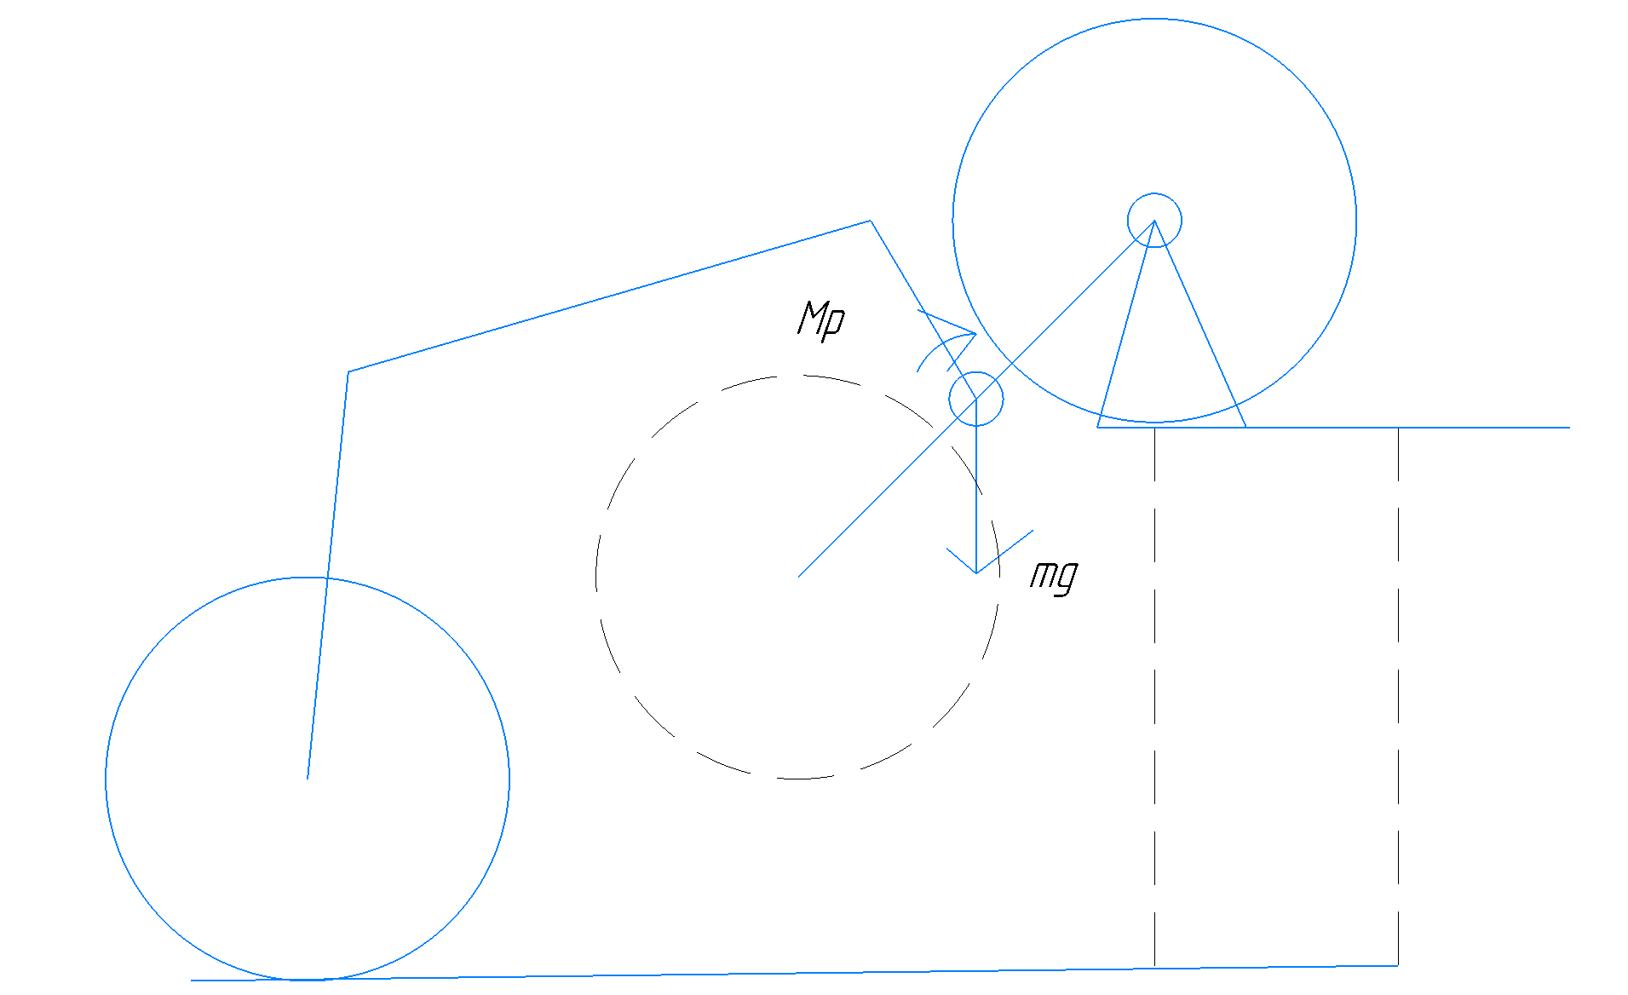

Рис.2.3. Схема расчета мощности мотора поднятия шасси

Составим сумму моментов относительно края ступеньки (по факту получим, что мотору подъемника шасси надо поднять половину веса на половине длинны балки между колесами):

, где l1 = 375 мм – длина балки между колесами передней шасси.

Подставив значения, получим:

Зная этот момент и нужную угловую скорость для подъема (), найдем нужную мощность:

С учетом коэффициента запаса 1.2 и КПД передачи в 0.35, рассчитаем итоговую мощность данного двигателя:

По мощности для мотора колес нам подходит мотор из каталога фирмы Fulling motors [31]. Внешний вид этого мотора показан на рис.2.4, а его параметры показаны в Табл.2.1.

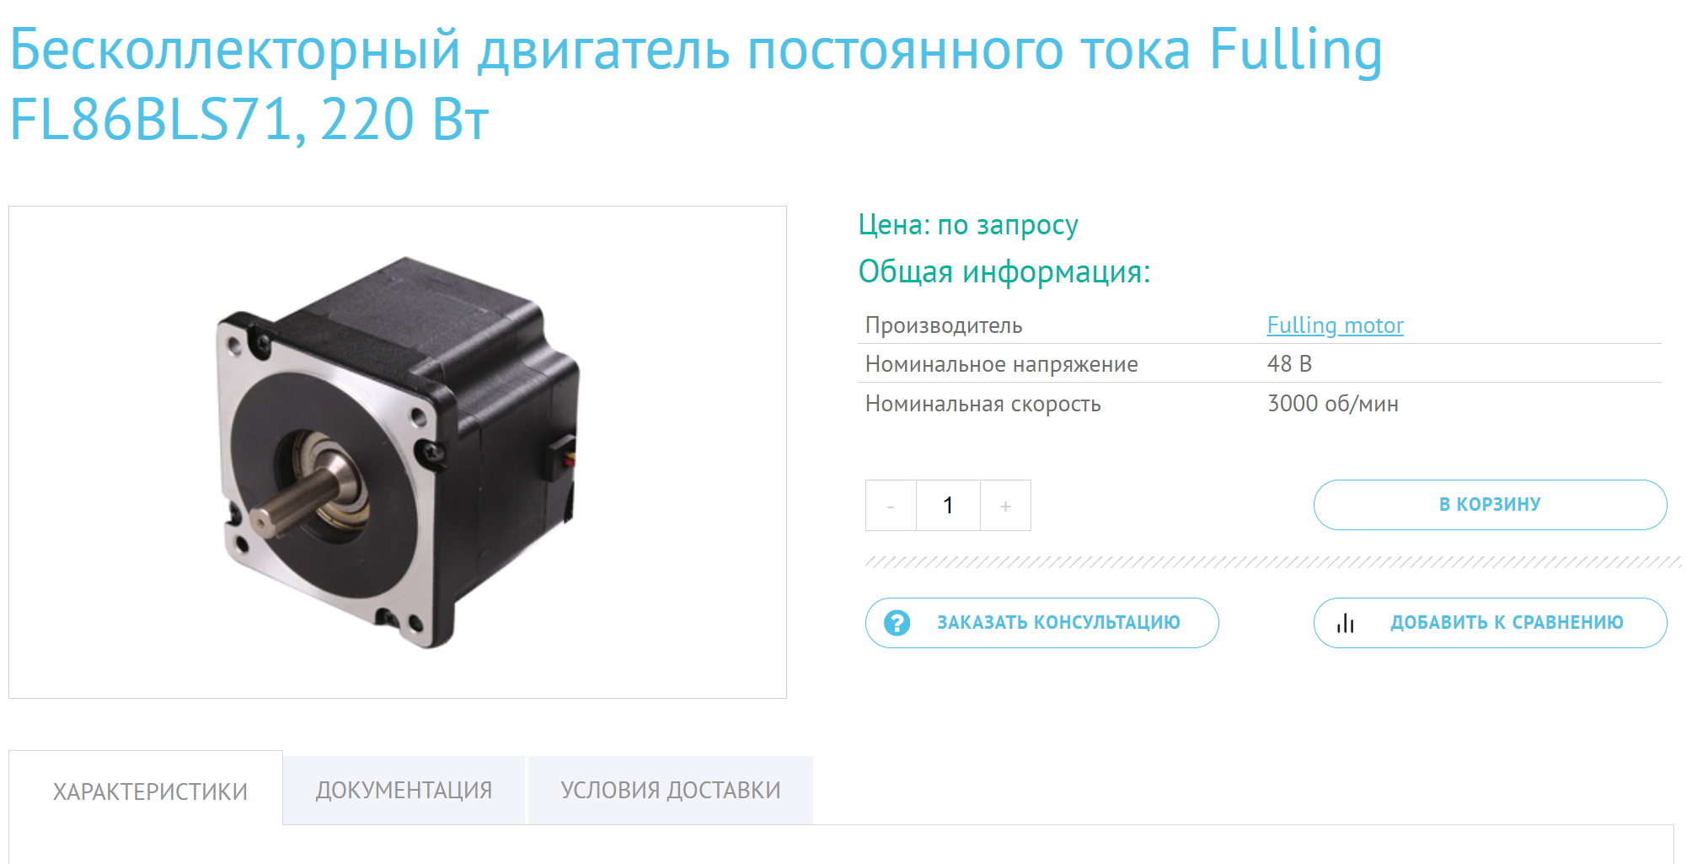

Рис.2.4. Мотор колес

Табл.2.1. Параметры двигателя колес

|  |  |
| --- | --- |
| Параметр (обозначение) | Значение |
| Сопротивление якоря () | 0.34 Ом |
| Индуктивность якоря () | 0.1* Гн |
| Момент инерции двигателя (J) | 0.000122 Кг* |
| Номинальное напряжение () | 48 В |
| Номинальная угловая скорость () | 3000 rpm = 314.2 |
| Номинальный крутящий момент () |  |
| Номинальный ток () | 4.8 А |
|  | 0.156 |
|  | 0.153 |

Для подъемного механизма шасси был выбран двигатель также от компании Fulling motor. Внешний вид этого двигателя показан на рис.2.5, а параметры данного двигателя показаны в Табл. 2.2.

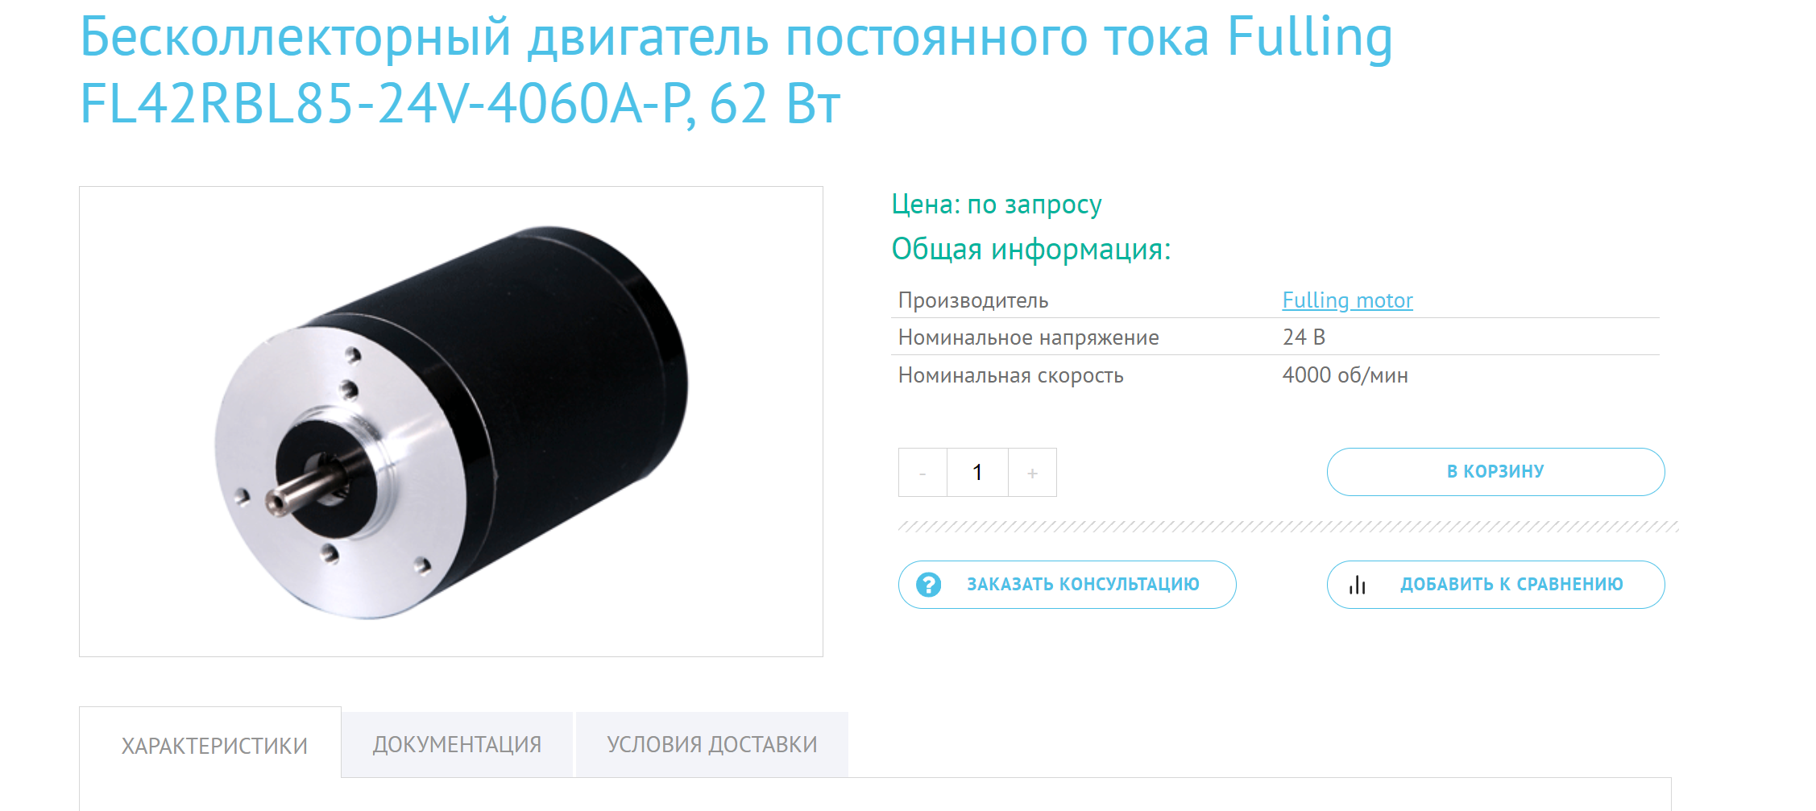

Рис.2.5. Мотор для механизма подъема шасси

Табл.2.2. Параметры двигателя подъема шасси

|  |  |
| --- | --- |
| Параметр (обозначение) | Значение |
| Сопротивление якоря () | 0.71 Ом |
| Индуктивность якоря () | 0.86* Гн |
| Момент инерции двигателя (J) | 0.000084 Кг* |
| Номинальное напряжение () | 24 В |
| Номинальная угловая скорость () | 4000 rpm = 418 |
| Номинальный крутящий момент () |  |
| Номинальный ток () | 2.58 А |
|  | 0.058 |
|  | 0,057 |